Селюкова Раиса Васильевна долгое время проработала в 28 школе. Сколько мальчишек и девчонок она передала из начальной школы в надежные руки своим коллегам! Бывшие ученики и коллеги не забывают учителя и дарят частичку своего сердца.
В очередной раз Августова Анна Александровна и Августва Марина Александровна поздравили Селюкову Раису Васильевну с Днем учителя.

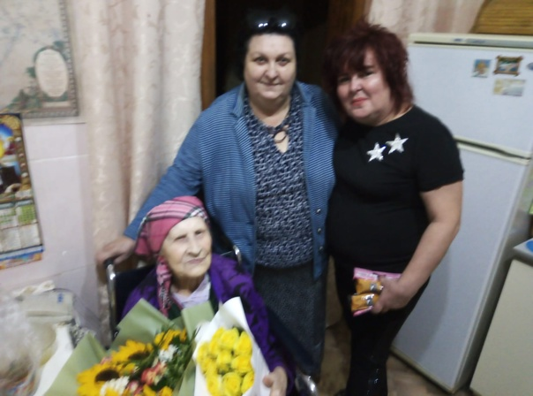

Погорелова Антонина Васильевна проработала в школе 55 лет. Сейчас находится на заслуженном отдыхе. Каждый год новое поколение школьников поздравляет учителя с праздниками: с Днем рождения, Днем учителя. Антонине Васильевне 87 лет. Она с удовольствием общается с ребятами, рассказывает о своих выпускниках. Ребята 10А класса гордится дружбой с легендарным учителем, внимательно слушают наставника и надеются на следующие встречи.
